Co potřebují ptáci?

* husté nebo trnité keře jako úkryty – hloh, trnka, růže šípková
* keře a stromy s bobulemi – jeřáb ptačí, bez černý, hloh, brslen, svída
* na zimu ponechat jablka na stromech i na zemi
* ponechat nesklizené okraje polí – např. slunečnice, mák
* meze a okraje cest s rostlinami se semeny – bodlák, mrkev, lopuch

Jak se lidé starají o keře a o stromy (jabloně)?

 

Lidé keře a stromy sázejí.

Obsekávají je, když jsou malé.

Zastřihují a ořezávají větve.

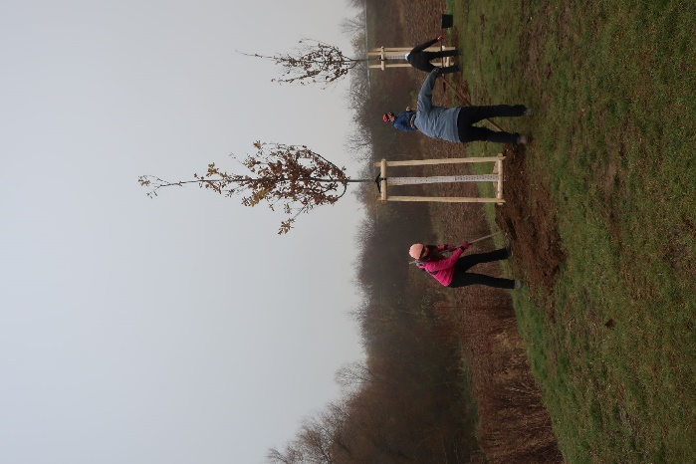 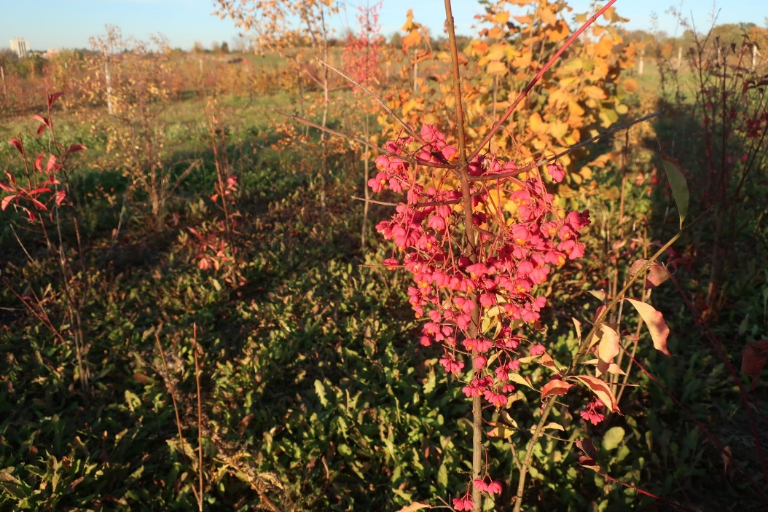

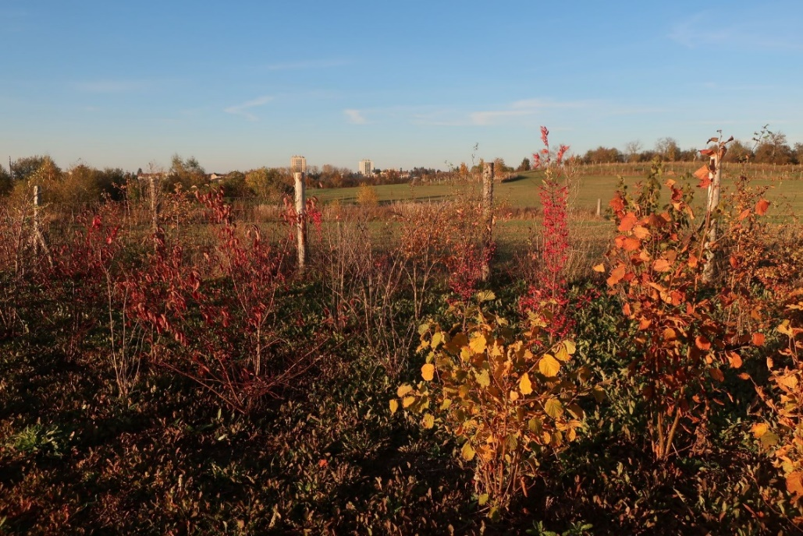

Nově vysazené remízky nad Marvánkem

Co potřebují motýli a housenky?

* pestré louky, které nejsou sekány všechny najednou
* živné rostliny pro housenky – jetel, krvavec, svízel
* kvetoucí keře – hloh, bez
* kvetoucí meze nebo okraje polí
* nepoužívat jedovaté postřiky proti hmyzu na polích

Jak se lidé starají o louky?

Co dělat, aby každý rok znovu vykvetly a nezarostly jen trávou, kopřivami nebo keři?

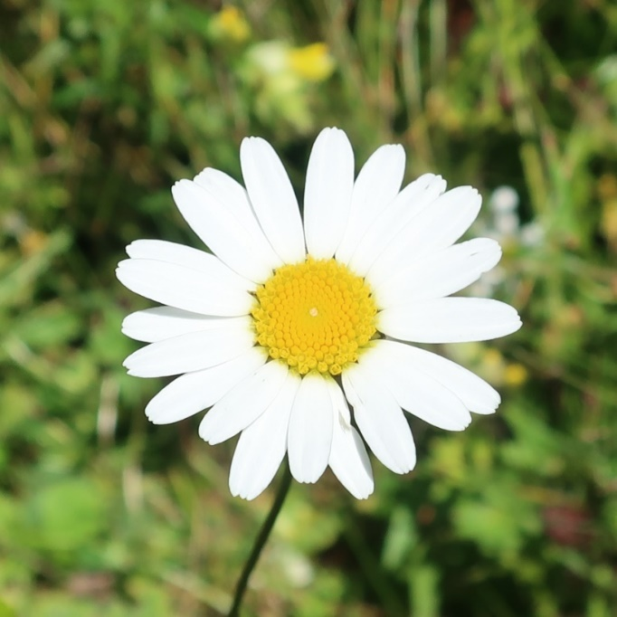

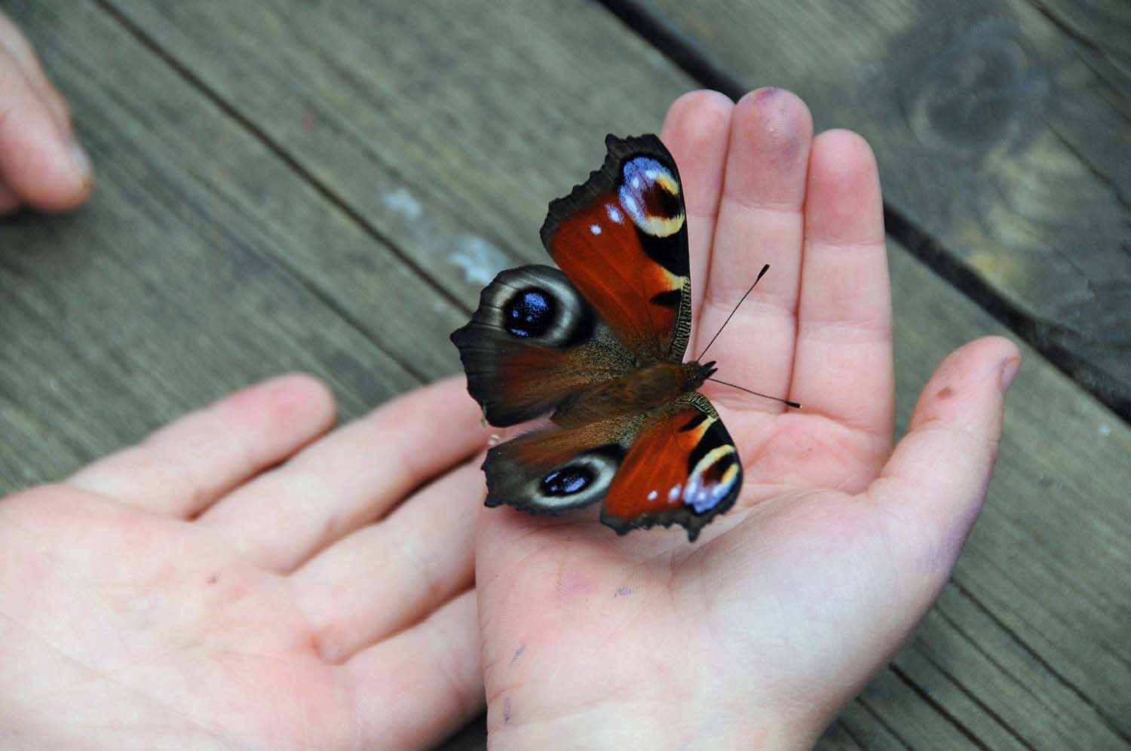

Lidé louky sekají dvakrát ročně, suší a hrabou seno.

Nové louky vysévají.

Dosévají semínka kvetoucích rostlin.

Zbavují je velkých plevelů a keřů.

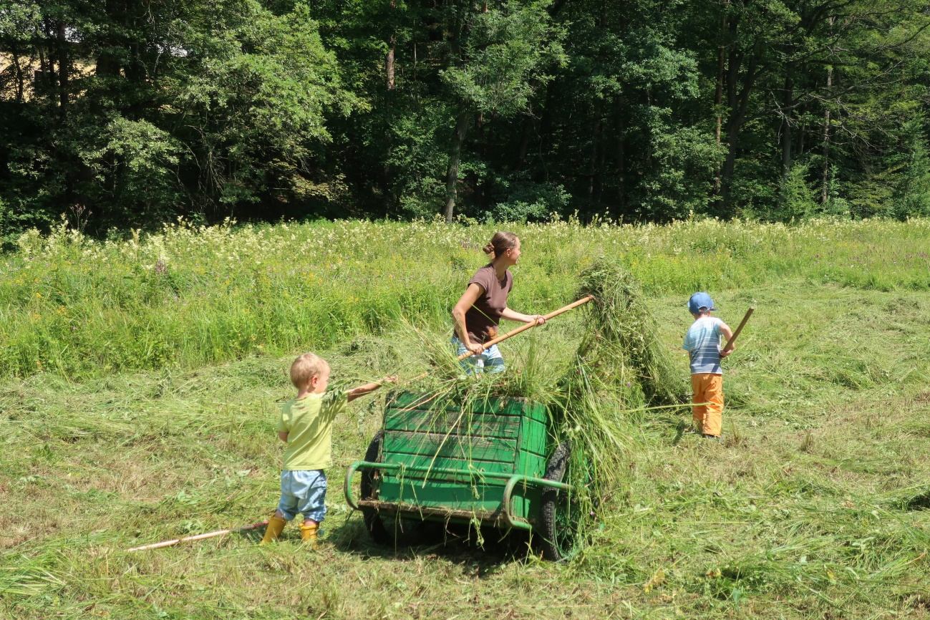

O orchidejovou mokřadní louku na Vojkově se starají dospělí i děti.

Co potřebují čolci, žáby a vážky?

* čisté potoky a tůně bez jedovatých látek, bahno jim nevadí
* vážky – rostliny na břehu, kam si mohou sednout
* čolci a žáby – vodu, kterou prohřívá slunce, pro vývoj z vajíček
* vodní i létající hmyz

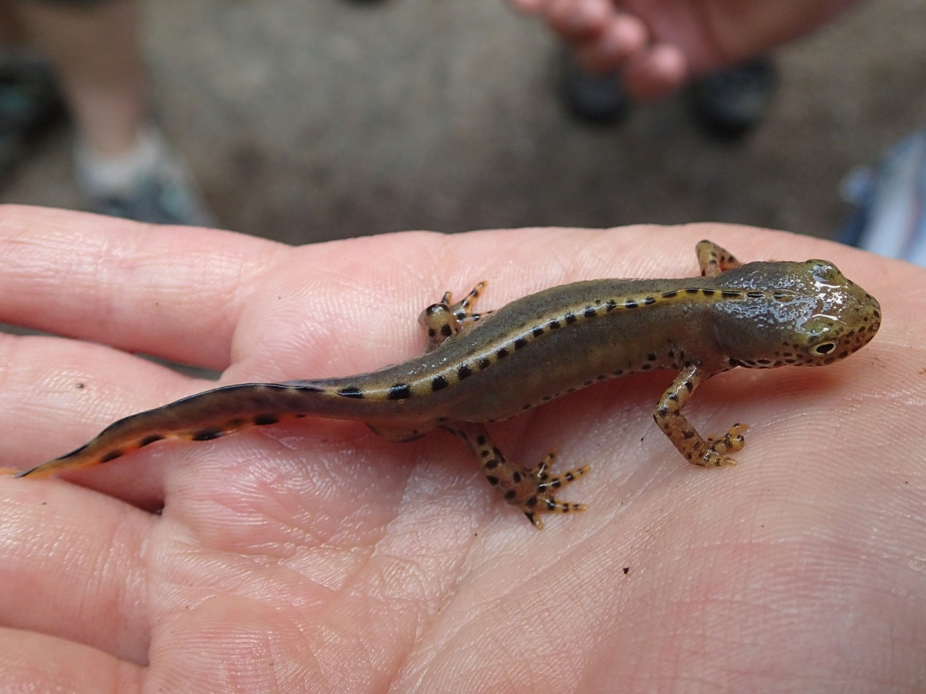

Lidé vracejí narovnané potoky do přírodního stavu – aby se klikatily.

Bagrem vyhlubují nové tůně.

Nové tůně osazují mokřadními rostlinami.

Brání zarůstání tůní keři a stromy.

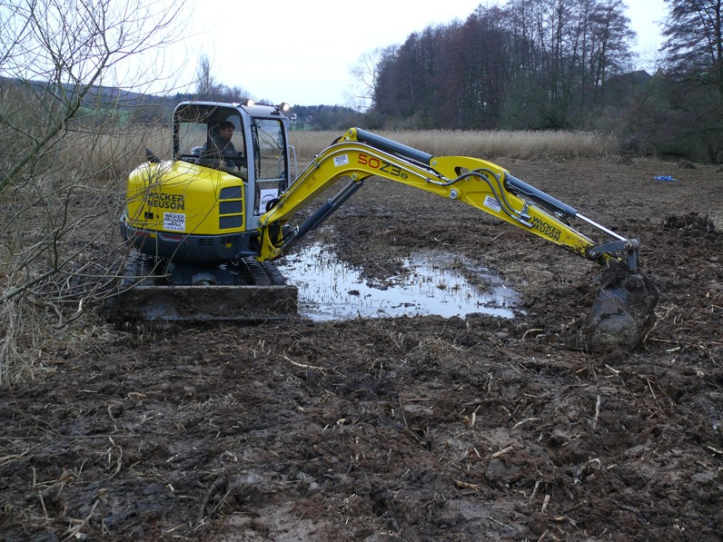

Nové tůně jsou vybagrované podél Říčanského potoka, pod Kopešínem i podél Rokytky.

Zdroj fotografií: archiv Muzea Říčany